— 10 —
mf C —~ __ f
San-cta Ma - ri - a, ma-ter De - i, Sancta Ma - ri - a, ma-ter De-m/ C
nunc, | et in | ho - ra mortis no |  | - - - - - | - stram, A - - - -
= |  |  |  | ~---
-š t^{e}p | 1~—1 |  | -le~ —<=;:- ---r - | --a — ~ | _{Mrl} —~ r-r  I
bns nunc, et in |  | ho - | ra mor - tis | no - strae, | A - - - -
^{r} ! | et in | ho - | ra mor- | - tis no - | - strae, A - -
p |  |  | C | ~— | ^{m}f
nunc | et in | ho - | ra mor - tis | no - strae, | A
men.
- - - - men.
A - men. - - - men.
men.

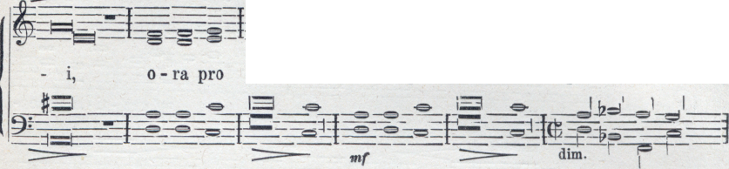
_~ — ^{m}f dim.
P P ~• t I I
no - bis, o - ra pro no - bis pec-ca - to - ri-

